11.SINIFLAR COĞRAFYA DERSİ 1.DÖNEM KONU ÖZETLERİ
BİYOÇEŞİTLİLİK
Biyoçeşitliliğin Yeryüzüne Dağılışını Etkileyen Faktörler
İklim, bitki örtüsü, yeryüzü şekilleri ve su kaynakları gibi coğrafi özelliklerin dünyanın her yerinde aynı olmaması, bitki ve hayvan türlerinin yeryüzüne dağılışında farklılığa neden olmuştur. Canlıların bazıları karada, bazıları suda, bazıları da hem karada hem suda yaşamaktadır. Ekosistemi oluşturan cansız ortamlar ile canlıları oluşturan bitki, hayvan ve insanlar arasında sürekli bir etkileşim vardır. Canlılarla cansız varlıklar arasındaki ilişki, canlıların yeryüzüne dağılışını ve yaşam şekillerini etkilemektedir. Yeryüzünde biyoçeşitliliğin oluşup zaman içerisinde değişmesi, çeşitli faktörlerin etkisine bağlı olarak gerçekleşmektedir.
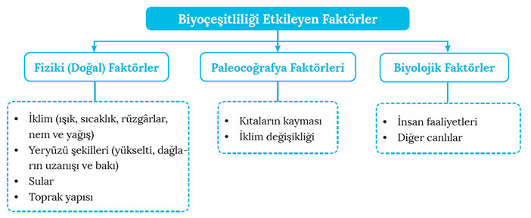
FİZİKİ FAKTÖRLER
1. İklim
Canlıların Dünya üzerindeki dağılışında en etkili faktör iklimdir. İklim pek çok bileşenden meydana gelir ve bu bileşenlerin her biri canlı yaşamı üzerinde farklı etkilerde bulunur.
Canlılar Üzerinde Doğrudan Etkili Olan İklim Elemanları;
• Sıcaklık
• Rüzgarlar
• Yağış
İklim koşulları, en başta bitki ve toprak yapısı üzerinde etkilidir. Bu nedenle hayvan türleri yaşam ortamlarını bitki örtüsüne göre seçerler. Yani her iklim bölgesinin kendine özgü bir biyomu bulunmaktadır. Sıcaklık koşulları canlı yaşamı üzerinde belirleyici bir faktördür. Örneğin yüksek veya düşük sıcaklıkta canlı yaşamı çeşitli problemlerle karşılaşır. Eğer sıcaklık değerleri çok yüksek ve çok düşük olursa artık canlı yaşamı tümüyle sona erer. Örneğin kutuplar çevresinin aşırı soğuk ortamında ya da Sahra çölünün merkezi kısımlarında birkaç mikroorganizmanın dışında canlı yaşamına rastlamak hemen hemen imkansız gibidir. Bitkilerin ortaya çıkması ve gelişebilmesi için uygun sıcaklık koşullarına ihtiyaç vardır. Sıcaklık koşullarına bağlı olarak bitkiler gelişir, çiçek açar ve tohumlanma gösterir. Her bitki için farklı olsa da sıcaklık değerlerinin uygun olduğu, bitkilerin normal gelişimlerini tamamladıkları bu evreye vejetasyon dönemi denir.
Hayvanlarda da durum farklı değildir. Hayvan varlığının yaşam bulabilmesi için uygun besin kaynakları ve sıcaklık koşulları gereklidir. Her ne kadar deniz canlılarının çok düşük sıcaklıklara adapte olmuş olması hayvanların dünyadaki yayılım alanının daha geniş olmasına neden olmuşsa da, durum çok farklı değildir. Dünyanın her bölgesinde yaşamını sürdüren hayvan türü yoktur. Rüzgârlar özellikle bitkilerin yaşamında büyük önem taşır. Hava hareketliliği sayesinde bitkilerin teneffüs koşulları olumlu yönde etkilenir. Rüzgârlar diğer taraftan göçebe kuş sürüleri için büyük önem taşımaktadır. Çünkü kuşlar çoğunlukla sürekli rüzgarlardan yardım alarak çok uzun mesafeleri uçarak geçebilmektedir. Yağış öncelikle bitki yaşamı için gerekli bir iklim unsurudur. Bitkilerin gelişmesi için gerekli olan su ve mineraller yağışlarla birlikte toprağa karışan sulardan elde edilir. Bu sayede yağış miktarının fazla olduğu alanlarda büyük bir canlı çeşitliliği görülür. Örneğin, Ekvatoral yağmur ormanları yağış miktarının yıl boyunca fazla olduğu bir alandır ve canlı türü sayısı Dünyanın diğer bölgeleri ile kıyaslanamayacak kadar fazladır. Güneş ışınlarının geliş açısına bağlı olarak Dünya üzerinde farklı sıcaklık değerlerine sahip alanlar ve iklim bölgeleri bulunmaktadır. Genel olarak biyom adı verilen bu alanlar Ekvator’dan kutuplara doğru bir kuşaklaşma içindedir. Bu kuşaklar iklimsel etkilerin işleyişine bağlı olarak farklı özellikler gösterirler.
2. Yer şekilleri
Canlıların dağılışını etkileyen faktörlerden bir diğeri de yer şekilleridir. Yer şekillerinin özellikleri canlıların dağılımı üzerinde doğrudan etkili olmaktadır. Dağların uzanış doğrultusu ve yüksekliği, dar ve derin vadiler, geniş kıyı düzlükleri farklı canlı türleri için yaşam alanlarıdır.
Yer şekilleri canlı dağılımı üzerinde;
• Yaygınlaştırıcı
• Sınırlandırıcı
• Değiştirici etkilerde bulunmaktadır.
Yer şekilleri, sınırlandırıcı etkide bulunabilmektedir. Örneğin; Karadeniz kıyı kuşağının bitki toplulukları yüksek dağ kuşağının ardına sızamamış buraya özgü bir canlı topluluğunun oluşmasına neden olmuştur. Benzer şekilde Toros Dağlarının da kuzey ve güney yamaçlarında, farklı bitki ve hayvan türleri yaşamaktadır. Yer şekillerinin dönüştürücü etkisi ise adaptasyon olayı ile ilgilidir. Ova tavşanı ile dağ tavşanı arasında tırmanma ve koşma hızı arasında büyük farklılıklar vardır. Yukarıda anlatılan durumlar nedeni ile aynı kara biyomu içinde farklı yer şekillerinin bulunduğu alanlarda yaşayan aynı tür canlılar arasında bile büyük farklılıklar bulunabilmektedir. Oluşum halindeki yer şekilleri bazı canlı türlerinin yok olmasına neden olabildiği gibi, farklı canlıların yayılım alanının genişlemesine neden olabilmektedirler. Örneğin volkanik faaliyetler bir alandaki canlı türlerinin yok oluşuna neden olabilir. Bu durumun bir benzeri Marmara ile Karadeniz arasında yaşanmıştır. Buzul çağının bitmesiyle Marmara Denizi’nin (Akdeniz) tuzlu suları İstanbul Boğazını aşarak tatlı su gölü olan Karadeniz’e ulaşmış, bu olayın sonucunda Karadeniz’deki tüm tatlı su canlıları ölmüştür. Ani değişimle ölerek, çürüyen canlılar Karadeniz’in tabanında büyük bir metan ve hidrojen sülfür birikimine yol açmış, Karadeniz’in 200 m’den daha aşağı derinliklerinde canlı yaşamı ortadan kalkmıştır.
3. Toprak
Canlı yaşamını sağlayan önemli faktörlerden biri de topraktır. Toprak gerek yapısı ve mineral içeriği ile bitkilere kaynak sağlamakta, diğer taraftan da bazı hayvan türleri için doğal bir sığınak oluşturmaktadır. Toprak ve bitki örtüsü iklim ile doğrudan ilişki içindedir. Bu bakımdan toprak faktörü düşünülürken diğerlerinin etkisi göz ardı edilemez. Yani toprak tek başına bir etkileyenden çok etkilenen konumundadır. Bazı canlı türleri yalnızca belirli toprak türlerinde yaşamını sürdürebilmektedir. Örneğin, orta kuşağın karasal alanlarındaki uzun boylu çayır toplulukları genellikle çernozyom türü topraklarda yaşayabilmektedir. iklim, toprak ve bitki örtüsü birbiri ile bağlantılı bir etkileşim içindedir.
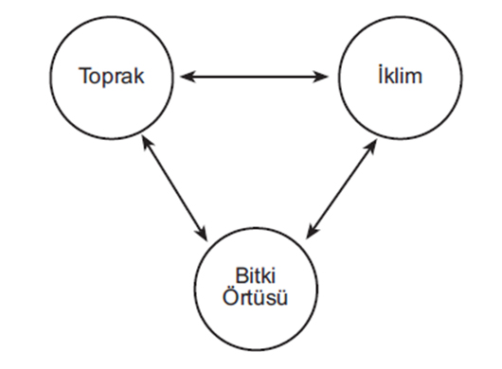
BİYOLOJİK FAKTÖRLER
1. Diğer Canlıları Etkisi
Canlılar yaşam alanlarında birbirlerini doğrudan etkileyen unsurlardır. Canlıların yaşaması, üremesi, yayılması birbirleri ile olan ilişkilerine bağlıdır. Örneğin; çiçekli bitkilerin üremesi için en başta arılara ve diğer böceklere ihtiyacı vardır. Aslan yaşam alanı kalabalık geyik ve zebra sürülerinin varlığı ile ilişkilidir. Herhangi bir yaşam alanında eğer bir canlı türü varsa mutlaka orada diğer canlı türlerinin de fertleri yer almaktadır. Bu bakımdan Dünyada diğer canlılardan bağımsız yaşayan bir canlı türünden bahsedilemez.
2. İnsan Etkisi
Yeryüzünün günümüzdeki baş aktörü insanoğludur. İnsanoğlu canlı çeşitliliği üzerinde olumlu ve olumsuz etkilerde bulunabilmektedir. Örneğin, Kuzey Amerika kıtasının keşfi ile buradaki kimi canlı türleri Dünya’nın diğer kıtalarına yayılmıştır (tütün, patates, vb). Ayrıca bu kıtada olmayan bazı canlı türleri de keşiflerle birlikte kıtaya gelmiştir (At, eşek, üzüm vs.). Bunlar insanın olumlu etkileri gibi gözükse de olumsuz etkilerinin faturası daha ağır olmuştur. Kuzey Amerika’ya ait olmayan hastalıkların bu kıtaya insan ve hayvanlarca getirilmesi sonucunda öncelikle milyonlarca yerli insan ve bunun çok daha fazlası kadar hayvan ortadan kalkmıştır. insanın canlılar üzerindeki bir diğer etkisi ise yayılım alanını genişlettikçe diğer canlılara yaşayacak alan bırakmamasıdır. Genişleyen insan yaşam alanı, kentsel yerleşmeler ve sanayi tesislerinin yanı sıra yüz milyonlarca hektar arazinin tarımsal üretime açılması diğer canlılar için bir felakete dönüşmüştür.
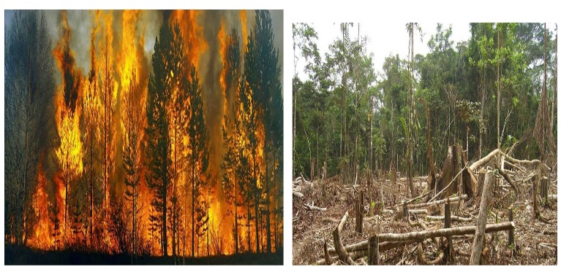
PALEOCOĞRAFİK ETKENLER
1. Kıtaların Kayması
Canlı türlerinin dağılımında kıtaların kayması ya da diğer adı ile levha tektoniği oldukça etkili olmuştur. Alfred Wegener ilk kez kıtaların hareket ettiğini düşündüğünde bunu kanıtlamanın yolunun, özellikle kıtaların kopmaya başladığı alanlardaki canlı türlerini incelemekten geçtiğini düşünmüştür. Gerçekten de farklı kıtalarda aynı tür canlıların yaşaması ona göre kıtaların kaydığının ve yer değiştirdiğinin en önemli göstergesidir. Daha sonra yapılan çalışmalar Wegener’in bu düşüncelerini doğrulamıştır. Özellikle solucan ve yengeç türlerinin çok az evrim geçirerek günümüze ulaşmış olması kıtaların kaydığının en önemli göstergesidir. Kıtaların kayması yalnızca türlerin dağılmasını sağlamamıştır. Aynı zamanda yeniden bir araya gelen kıta parçaları üzerindeki bitki ve hayvan toplulukları başka kıtalarla birleşmenin sonucunda o kıtalara da yayılma imkanı bulmuştur. Hindistan bunun güzel bir örneğidir. Yerkabuğunu oluşturan kıta parçalarının hareketleri Dünya üzerinde binlerce farklı türün ortaya çıkmasına yol açmıştır. Parçalanan kıtalarda ortaya çıkan yeni koşullara adapte olan canlılar buralarda değişimlere uğramış ve yeni türlere dönüşmüştür.
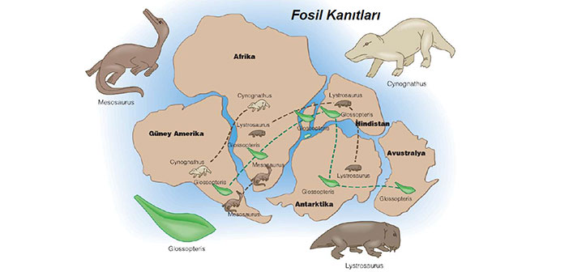
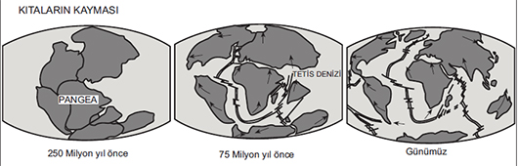
2. İklim Değişimleri
Dünya, eksen eğikliğinin ve eksendeki periyodik bozulmanın sonucunda sürekli iklim değişimlerine sahne olmaktadır. Bu değişimler canlı türlerinin yayılışı üzerinde farklı etkilerde bulunmaktadır. Özellikle 28.000 yılda bir tekrar eden buzul çağları, günümüz canlılarının dağılımı üzerinde oldukça etkili olmuştur.
Buzul çağları 4. Zamanda altı kez gerçekleşmiş, bu dönemlerde;
• Dünyanın 1/3 ü buzullarla kaplanmış
• Deniz seviyesi düşmüş (90-110 metre)
• Deniz seviyesinin düşmesi ile bazı karalar birbirine bağlanmış
• Sıcaklık değerleri 4-5 derece azalmış
• Bazı canlı türleri ortadan kalkmış
• Kimi canlı türleri ise yaşam alanlarını değiştirmiştir.
Buzul çağlarında, Kuzey Yarımkürede büyük değişiklikler yaşanmıştır. Özellikle kuzeyde yaşayan bitki ve hayvan toplulukları güneye doğru göçmüş, bu göç hareketi bazı canlı türlerinin ortadan kalkmasına, bazılarının evrimleşmesine, bir bölümünün ise adaptasyona uğrayarak farklı yaşam alanlarına taşınmasına neden olmuştur. Örneğin, ülkemizdeki relik endemik bitkilerin büyük bir bölümü buzul devrinde güneye göç etmiş bazı türlerin Anadolu’daki uygun alanlarda yayılmasının ve kimilerinin de buralarda hapsolmasının bir sonucudur. İklim değişimi aynı zamanda olumsuz etkilerde de bulunabilmektedir. Örneğin küresel ısınma bir iklimsel değişimdir. Ve sonuçları bakımından canlı türleri ve zenginliğinin yok olmasına neden olabilecek bir sürece doğru ilerlemektedir. Küresel iklim değişimleri canlı tür çeşitliliğinin değişiminde önemli bir faktördür. Örneğin; son buzul çağında Mamutlar değişen iklim koşullarına ayak uyduramayarak ortadan kalkmıştır.
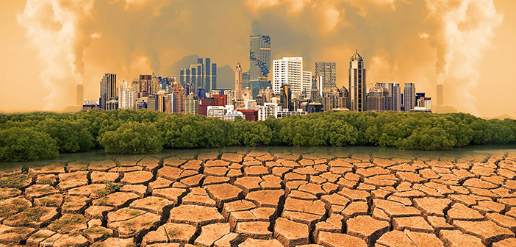
Canlı Türlerinin Dağılımını ve Çeşitliliğini Olumsuz Yönde Etkileyen Faktörler
Doğal Faktörler
• İklimsel değişmeler
• Volkanik faaliyetler
• Meteor çarpmaları
• Doğal afetler
• Yeni su yollarının açılması
• Türler arasındaki rekabet
Beşeri Faktörler
• Orman tahribatı
• Yeni tarım alanlarının açılması
• Üretim sırasında kullanılan kimyasal maddeler
• Su kaynaklarının kirlenmesi
• Aşırı ve bilinçsiz avlanma
• Hava kirliliğinin artması
• Sanayinin kontrolsüz ve doğanın aleyhine gelişmesi
• Küresel ısınma
• Ozon tabakasının seyrelmesi
• İlaç ve gıda üretimi için bazı canlıların aşırı tüketilmesi
• Gen yapısıyla oynanmış bazı canlıların doğal ortama bırakılması

Su Ekosistemleri
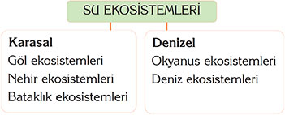
Karasal Su Ekosistemleri
Göl ekosistemleri
Nehir ekosistemleri
Bataklık ekosistemleri
Denizel Su Ekosistemleri
Okyanus ekosistemleri
Deniz ekosistemleri
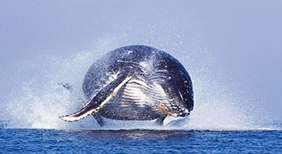En büyük su ekosistemini okyanuslar oluşturmaktadır. Okyanuslar bitki ve hayvan türü bakımından oldukça zengindir. Yaşam karalarda olduğu gibi denizlerde de büyük oranda bitkilere bağlıdır. Okyanusta yaşayan canlıların çoğu güneş ışınlarının ulaşabildiği 0-200 metre derinlikte yaşar. Daha derinlerde ise bu ortama uyum sağlayabilen bitki ve hayvan türleri bulunur. Başlıca besin kaynağı bitkisel plankton denilen mikroskobik bitkilerdir. Bunlar besin üretmek için su, karbondioksit ve minerallerin yanı sıra güneş ışınlarındaki enerjiyi kullanır. Fotosentez olarak bilinen bu işlem sırasında atmosferdeki oksijenin yaklaşık %70’ini üretirler. Deniz canlılarının %90’ından fazlasının yaşamı başka canlı tarafından yenilerek son bulur. Okyanuslardaki yaşam temelde bitkisel planktonlara dayanan çok büyük besin ağları ile birbirine bağlıdır.
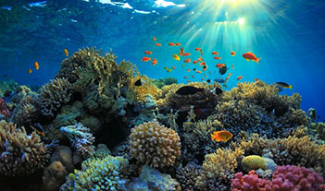
Okyanusun önemli canlılarından olan mercanlar yığınak veya tek ve genellikle tutunarak yaşayan çok hücreli canlılardır. Yığınak (resif) mercanların olanak verdiği ölçüde uzun yaşayabilmeleri ve üreyebilmeleri için suyun 20°C’den soğuk olmaması, derinliğin 60 m’yi geçmemesi suyun akıntılı ve temiz olması gerekir. Tek olarak yaşayabilen türleri her denizde ve her derinlikte yaşayabilir. Ekvator bölgesindeki gibi gerekli koşullar meydana geldiği zaman hızla gelişir ve çoğalırlar. Mercanlar önemli kalker üretkeni kabul edilen organizmalardır. Bir yığınak şartlara göre 18-38 metre yükselme yeteneğine sahiptir.
NOT: Mercanlar; dünya ekosisteminin en karmaşık, en zengin beslenme damarlarındandır. Tuzlu sularda yaşayan balıkların yaklaşık üçte biri, mercan artıklarıyla beslenir. Mercanlar bulundukları denizlerdeki diğer canlı türleri için birer barınma ve besin kaynağıdır. Bu nedenle mercanların oluşturduğu resifler, denizlerdeki canlı çeşidi ve miktarı bakımından en verimli bölgeleridir. Denizlerde mercanların kapladığı alanlar geniş değildir.
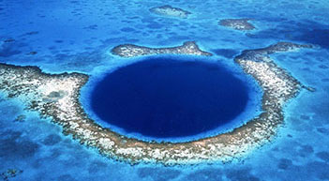
Yığınaklar karaların kenarlarında resifleri (mercan kalkerleri), adaların kenarlarında ise atolleri oluştururlar. Böylece kısmen karaların genişlemesine yardım ederler. Örneğin; Maldiv-Lakediv gibi adalar tüm olarak mercan fonksiyonlarından oluşmuş 80-90 km’lik en ve boya sahip adalar arasında yer alır.
Okyanuslarda görülen sıcak ve soğuk su akıntıları da canlılar için farklı yaşam alanları oluşturur. Ekvatoral kuşaktan kaynaklanan Golf Stream sıcak su akıntısı Meksika Körfezi’nden devam ederek Atlas Okyanusu’nu geçip İngiltere çevresine ulaşır. Bu akıntı günde 97km hızla hareket eder ve dünyadaki bütün nehir sularının yaklaşık 100 katı civarında su taşır.
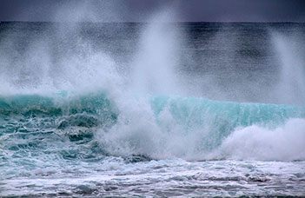
Okyanus yüzeyinde dalgaların etkisiyle deniz tuzlarınca zengin patlayan hava kabarcıkları biyosfer dengesi için çok önemlidir. Okyanuslardan atmosfere taşınan tuzun yıllık 10 milyon ton olduğu sanılmaktadır. Havada asılı halde bulunan küçük tuz kristallerine aerosol denir. Aerosoller havada su damlacıklarının oluşumunda büyük etkendir.
Akarsular ekosistemlerin önemli bir parçasını oluştururlar. Akarsuyun yeraltına sızan kısmı yer altı sularını, yüzeysel akışa geçen kısmı ise gölleri, denizleri, okyanusları besler. Akarsular birçok bitki ve hayvan türü için yaşam ortamı hazırlar. İnsanların bile yerleşim alanı seçiminde akarsuların rolü büyüktür. Akarsuların akış hızının azaldığı, bulanık akmadığı alanlarda biyolojik çeşitlilik daha fazladır.
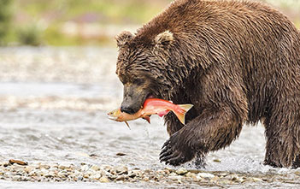
Akarsularda yaşayan balıklar karalarda yaşayan canlıların da besin kaynağını oluşturmaktadır. Akarsuların kaynak kesimlerinde eğim fazla akış hızı yüksektir. Bu alanlarda bazı böcek türleri ve alabalıklar yaşar. Orta kesimlerinde eğim biraz azalır ve balık türlerinde artış görülür. Eğimin daha az olduğu aşağı kesimlerinde ise planktonlar artar. Eğer akarsu denize dökülüyorsa o alanda tuzlu ve tatlı su birbirine karışır. Bu alanlar bitki ve hayvan türleri bakımından daha zengin alanlardır. Akarsu ağızları, mikroorganizmalardan balıklara, kurbağalara, bitkilere, kuşlara böceklere kadar birçok canlının barındığı yerlerdir.
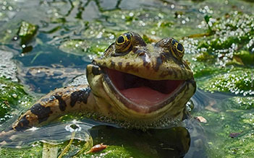
Göl ve bataklık gibi kara içlerindeki durgun su kütleleri de su ekosistemlerinin önemli parçaları arasındadır. Göl suları, bulundukları ortama göre belirgin fiziksel ve kimyasal farklılıklara sahiptir. Kapalı havzalarda yer alan göllerin suları, arazinin jeolojik yapısına bağlı olarak tuzlu ya da acımsıdır. Sularını bir gideğen aracılığıyla boşaltabilen göllerin suları ise tatlıdır ve bu tip göllerde ekosistem çok daha zengindir. Tatlı suya sahip göl ve bataklık ekosistemlerinde bitkisel ve hayvansal planktonlar, bakteri ve mantarlar, mikroskobik canlılar, kurbağalar, sinekler, larvalar, balıklar, çeşitli kuşlar, balıkçıllar, çeşitli böcekler, ördek, yılan, çekirge gibi hayvanlar ile sazlıklar, nilüfer, eğrelti otu, atkuyruğu ve nergis türü bitkiler bulunur.
Göl ekosistemlerinin özelliklerini, gölün fiziksel ve kimyasal özellikleri belirler. Besin üretimini sağlayan fotosentez için Güneş ışığı gereklidir. Güneş ışığının etkisi belirli bir derinliğe kadar ulaşabildiğinden fotosentez olayı da gölün derinliklerine doğru gidildikçe azalır. Bu nedenle göllerin yüzeye yakın kesimlerinde besin üretimi, tüketiminden daha fazladır. Göl sularındaki sıcaklık farkı, suyun yoğunluğunu değiştirerek göl sularının dikey doğrultuda hareket etmesini sağlar. Bu hareket, besin ve oksijenin derinlere inmesini sağlar. Su sıcaklığındaki belirgin ve hızlı değişimler, kirlilik ve aşırı avlanma gibi birçok, etken göl ekosistemlerinin bozulmasına neden olur.
Yapay göller de (barajlar) su ekosisteminin parçaları arasındadır. İnsanlar tarafından kurulan barajlar, bulundukları bölgenin ekosistemini önemli ölçüde etkiler. Akarsular üzerinde barajların inşa edilmesiyle birlikte akarsu vadisinin bir kısmı göl hâline gelir. Böylece nehrin iki yakası arasındaki canlı etkileşimi azalır. Akarsuyun getirdiği organik ve inorganik materyalin baraj tabanında birikmesi sonucu barajdaki biyoçeşitlilik artarken barajdan sonraki akarsu yatağındaysa canlı çeşitliliği azalır.
Tuz Gölü
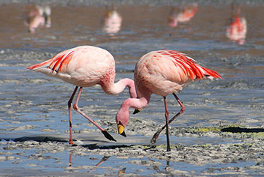
Alan bakımından ülkemizin en büyük 2. gölü olan Tuz Gölü’nün en derin yeri sadece 2 metredir. Dünyanın en tuzlu göllerinden olan tuz gölünün alanı yaz mevsiminde suyun buharlaşması, tuzun çökelmesine bağlı olarak daralır. Kışın kapladığı çok geniş su alanı su kuşları için önemli bir kışlama alanı oluşturmaktadır. Tuzlu ortamlara uyum sağlamış olan flamingo, kılıç gaga, angıt ve benzeri kuşların yanı sıra turnalar, yaban kazları ve yaban ördekleri gölde büyük topluluklar halinde yaşamaktadır. Göl çevresinin nispeten ıssız oluşu nedeniyle kuşlar, etraftaki su birikintilerinde, meralarda ve ekili alanlarda rahatça beslenmekte, kışın en soğuk günlerinde dahi donmayan göl sularında yüzebilmektedir. İlkbaharda göl içinde oluşan adalar ve bataklıklar Bataklık Kırlangıcı, Suna, Angıt, Çamurcun, Kılıçgaga, Kocagöz ve martı türlerinin kuluçka yapmalarına imkan sağlamaktadır. Bölgede tuzcul stepler ve endemik türlerden oluşan ekolojik açıdan hassas bitki toplulukları bulunmaktadır. Bir ekosistem bütünlüğü arz eden Tuz Gölü ve yakın ilişkide olan çevresindeki göller (Tersakan, Düden, Bolluk, Eşmekaya, Akgöl) sayısız kuş türü ve özellikle Avrupa’da nesli tükenmekte olan flamingolar için yaşam alanı niteliğindedir. Tuz Gölü, flamingoların ülkemizdeki en önemli kuluçka alanı olup, gölün orta kesimlerinde her biri 5-6 bin yuvadan oluşan dev kuluçka kolonileri bulunmaktadır.

SU DÖNGÜSÜ (HİDROLOJİK DÖNGÜ)
Yüzeyde bulunan suları harekete geçiren güneş, suyu ısıtır, ısınan su da atmosfere su buharı olarak katılır. Yükselen hava akımları, su buharını atmosfer içinde yukarıya kadar taşır. Burada, su damlalarına, kar kristallerine ve buza dönüşerek bulutları oluşturur. Hava akımları, bulutları dünya çevresinde hareket ettirir. Su buharından oluşan bulutlar bir araya gelerek, büyürler ve soğumanın etkisiyle içerisinde barındırdığı su damlalarını yere bırakırlar. Bazı yağışlar, kar olarak yeryüzüne düşer ve donmuş su kütleleri halinde binlerce yıl kalabilecek olan buz tepeleri ve buzulları oluşturur. Ilıman iklimlerde ilkbahar geldiğinde çoğu zaman kar örtüleri erir ve eriyen su, erimiş kar olarak toprak yüzeyinde akışa geçer.
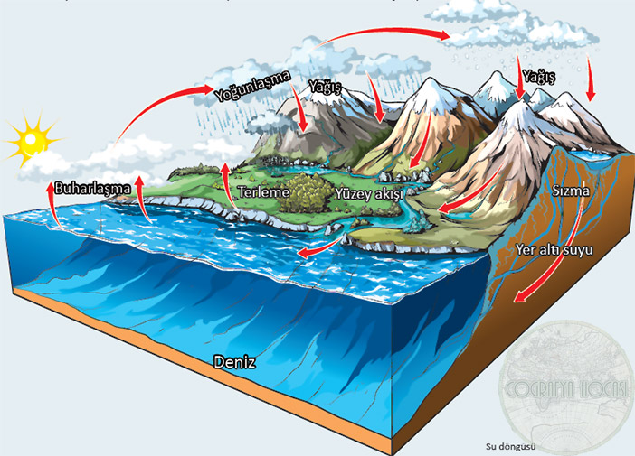
Yeryüzüne düşen suların bir kısmı yüzeysel akışa geçerek akarsuları oluşturur göl, deniz ya da okyanusa dökülürler. Yeryüzüne düşen suların bir kısmı da yeraltına sızarak yer altı sularını oluşturur. Yeraltına sızan suyun bir kısmı yüzeye yakın kalır ve yeraltı suyu boşaltımı olarak tekrar yüzeydeki su kütlelerine katılır. Bazı yeraltı suları yer yüzeyinde buldukları açıklıklardan tatlı su kaynakları olarak tekrar ortaya çıkarlar. Sığ yeraltı suyu, bitki kökleri tarafından alınır ve yaprak yüzeyinden terlemeyle atmosfere geri döner.
Yeraltına sızan suyun bir kısmı daha derinlere gider ve çok uzun zaman süresince büyük miktarda tatlı suyu depolayabilen akiferleri (suyla doymuş yeraltı tabakaları) besler. Zamanla bu su da hareket eder ve su döngüsüne katılır. Yeryüzüne düşen yağışın çoğu geniş yüzey kaplayan okyanuslara düşer. Doğa sürekli gerek duyduğumuz tatlı suyu su döngüsü aracılığıyla sağlar.
Su döngüsünde suyun hareketini sağlayan olaylar
Buharlaşma, suyun sıvı halden gaz veya buhar haline dönüşmesidir. Yüzeysel sular buharlaşma yoluyla atmosferdeki nemin yaklaşık %90’ını sağlarlar.
Terleme, bitkilerin bünyesinde bulunan suyun sıcaklığın etkisiyle terleme yoluyla dışa çıkmasıdır.
Yoğuşma, havadaki su buharının sıvı hale geçmesidir. Yoğuşma bulutları oluşturur.
Yağış, suyun bulutlardan katı ya da sıvı halde yeryüzüne düşmesidir.
Yüzey akışı, yağışlar, kar ve buz erimeleri sonucu oluşan su ve kaynak sularının yüzeysel akışa geçmesidir.
Yeraltı akışı, suyun yeraltında oluşturduğu kanallar boyunca akışa geçmesidir.

Su döngüsünün doğal sistemler için önemi
Toprak için, kayaçların parçalanması, toprağın oluşması için suya ihtiyaç vardır. Toprakta su olmasa bitki gelişimi çok zorlaşır.
Bitkiler için, topraktaki besin maddelerinin bitki kökleriyle alınması ve yaprağa kadar taşınmasında suyun önemi büyüktür. Fotosentez için de su gereklidir.
Hayvanlar için hayvanlar da susuz yaşayamazlar. Su döngüsünün sağladığı temiz saf su hayvan gelişiminde önemlidir.
Suyun devamlılığı için, suyun devamlılığında yağışlarla gelen saf su önemli bir etkendir. Akan su kir tutmaz.
Biyoçeşitlilik için, bitkilerin gelişiminde özellikle yağışlarla gelen suyun büyük önemi vardır. Bitkiler gerekli suyu yaprakları, kök ve gövdeleri yoluyla alır. Su döngüsünün olmadığını varsayarsak karalarda yaşayan birçok bitki ve hayvan türü ortadan yok olup giderdi.
Ekosistemler Neden Değişiyor ve Bozuluyor?
• Doğa kaynaklı bozulmalar
• İnsan kaynaklı bozulmalar
• Aşırı nüfus artışının etkileri
• Plansız sanayileşmenin etkileri
• Doğal kaynakların bilinçsiz kullanımı
Ekosistemdeki Bozulmalar Neleri Doğurur?
• Dünyanın iklimi değişir.
• Erozyon toprakları bitirir.
• Su kaynakları azalır ve kurur.
• Enerji kıtlığı başlar.
• Biyolojik çeşitlilik azalır – beslenme sorunu doğar.
• Dünyanın coğrafyası değişir.

Madde Döngüleri
Bir ekosistemin dengesini koruyabilmesi veya varlığını sürdürebilmesi için tüketilen cansız maddelerin de yeniden üretim için ekosisteme dönmesi gerekir. İnorganik kimyasal unsurların, özellikle bitkiler tarafından organik maddelere dönüştürülmesinin ardından tekrar cansız ortama dönmesi sürecine madde döngüsü adı verilir. Bu döngülerle karbon, azot, su, oksijen ve fosfor gibi birçok inorganik madde tekrar ekosisteme kazandırılır. Enerjinin yani sıra, tüm organizmalar suya ve çeşitli besinlere gereksinim duyar. Enerjinin tersine, besinler ekosistemlerde döngüler içinde sürekli kullanılabilirler. Her bir element için döngü, besinin bulunduğu bir depo, bir değişim havuzu ve besinlerin geçtiği organizmaları içeren bir biyotik topluluk içerir. Ancak, insan etkinlikleri bu besin döngülerini değiştirir. Şimdi bu madde döngülerini daha yakından inceleyelim.

Karbon döngüsü
Tüm canlılar, karbon içerikli bileşikler olan organik moleküllerden oluşur. Yani, karbon döngüsü oldukça önemlidir. Karbon, atmosferde karbondioksit, suda karbondioksit ve bikarbonat olarak bulunur. Karalarda ise karbon, kömür, doğalgaz, petrol, kireçtaşı içerisinde yer alır. Karbonun büyük bir kısmı karbondioksit şeklinde bulunur. Karbondioksitten çıkan karbon fotosentez için çok önemlidir. Karbon, biyotik topluluğa fotosentez yoluyla girer. Fotosentez işleminde, CO2 havadan alınır ve karbonhidrat yapmak için kullanılır.
Atmosferdeki karbondioksit karasal besin zincirine fotosentez yoluyla bitkiler aracılığıyla girer. Bitkiler tarafından alınan karbonun bir kısmı solunum yoluyla yeniden atmosfere geri döner. Kalan karbon, bitki dokularının yapımında kullanılır. Daha sonra otçulların bitkileri yemesiyle besin zincirinde ilerler ya da bir kısmı bitkinin ölmesiyle ayrıştırıcılara geçer.

Hayvanlar ve ayrıştırıcılar karbonu solunum yoluyla tekrar karbondioksit olarak atmosfere salar. Kalan kısım da ayrışarak toprağın bir parçası olur. Uzun bir zaman sonra, bunların bir kısmi sıkışarak petrol ve kömür gibi fosil yakıta dönüşür. Atmosferdeki karbondioksit günlük mevsimlik sıcaklıkların aşırı yükselme ve düşmesine engel olur. Denizler ile atmosfer arasındaki karbon alışverişi çok yavaştır. Karalardan erozyon yoluyla taşınan organik ve inorganik maddeler aracılığıyla da denizlere karbon gelir. Karadan gelen karbon deniz tabanındaki tortullar arasında birikir ve döngüye belki binlerce yıl katılmaz. Bu nedenle okyanuslar ve denizler karbonun depolandığı yerlerdir. Denizler atmosfere oranla 50 kat daha fazla karbon içerdiklerinden karbon akışını düzenleyen en önemli kaynaklardır. Karbon döngüsü atmosfer, litosfer, biyosfer ve hidrosfer arasında gerçekleşir. Döngü bozulmadığı sürece karbon oranında önemli değişiklikler olmaz. Karbondioksit gündüz (fotosentez), yaz mevsiminde (fosil yakıt tüketiminin az olması), denizel alanlarda, kırsal kesimlerde azken, gece, kış mevsiminde, karasal alanlarda ve kentsel alanlarda fazladır.
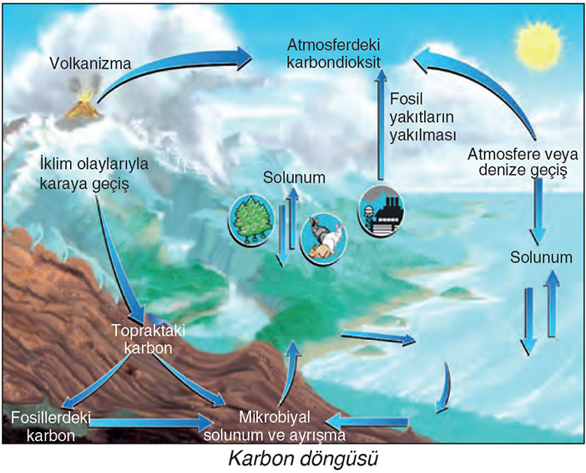
Karbonun hareket ettiği başlıca 4 depo bulunur:
1. Atmosfer, C02
2. Su (hidrosfer), C02 ve bikarbonat
3. Canlılar, organik moleküller
4. Kara (litosfer), kömür, petrol, kireçtaşı, volkanlar
Atmosfer, karbon döngüsünde en önemli rolü oynar. Okyanuslar, atmosferdeki karbondioksit seviyesinin belirlenmesinde önemlidir.
Karbondioksit tüketimi hangi durumlarda olur;
• Kara ve deniz bitkilerinin fotosentezinde,
• Deniz hayvanlarının kabuk oluşumunda
• Deniz hayvanları ve bitkileri ölünce karbonatlı kayaçlar hainde depo edilmesinde
• ölen canlıların bünyesindeki karbonun zamanla kömür, petrol gibi fosil yakıtlara dönüşmesinde karbondioksit tüketilir.
Karbondioksitin açığa çıkması hangi durumlarda olur;
• Canlıların solunumu
• Ölen canlıların çürümesi
• Orman yangınları
• Fosil yakıtların yakılması suyun havayla temas yaptığı yüzeyde su yüzeyinden atmosfere ve atmosferden su yüzeyine karbon alışverişi olur.
• Karbonatlı kayaçların fiziksel ve kimyasal yollarla ayrışması sonucunda karbondioksit açığa çıkar.
Fosil yakıtların bilinçsizce insanlar tarafından tüketilmesi, atmosferdeki karbondioksit miktarını artırır. Son 40 yıl içinde atmosferdeki karbondioksitin %30 oranında arttığı bilinmektedir.
Fosil yakıtlar olarak bilinen kömür, petrol ve doğalgaz, gelişmiş tüm ulusların enerji gereksinimini karşılar. Bu nedenle de dünya ekonomisi karbon üzerine kuruludur. Bu yakıtlar yakıldığında ortaya karbondioksit çıkar. Böylece İnsanlar doğal süreçle atmosfere verilen karbon salınımından daha hızlı atmosfere karbondioksit eklemektedirler. Atmosferdeki fazla karbonun büyük bir kısmı ağaçlarda depolanır. Çeşitli nedenlerle orman alanlarının yakılarak yok edilmesiyle depolanan tüm karbondioksit atmosfere verilir. Bu alanların kesilerek açılmasıyla da karbonun en önemli depo alanı ortadan kaldırılmış olur.
Bu işlemler, karbonun depolarından atmosfere geçmesine neden olur. Atmosferde karbondioksit fazlası yüzyılın en büyük tehlikesi olarak kabul edilen küresel ısınmanın sebebini oluşturur. Atmosferdeki karbondioksit, sera etkisi adi verilen bir yolla güneş ısısını tutarak yeryüzünün aşırı ısınmasında önemli bir rol oynar. Sera etkisi, doğal bir ısınma sürecidir. Atmosferde artan karbondioksit seralarda olduğu gibi dünyanın daha fazla ısınmasına neden olur.
Küresel ısınmanın önlenmesi için
• Orman tahribine son verilmeli, ağaçlandırmaya gidilmeli,
• Fosil yakıtların tüketimi azaltılmalı,
• Yenilenebilir enerji kaynaklarına yönelmeli,
• Teknolojik aletler dünyaya zarar vermeyecek şekilde yenilenmeli,
• Dünyaya zarar verenler en ağır şekilde cezalandırılmalı,
• Sanayi, dünyaya zarar vermeyecek şekilde yapılmalı,
• Arabalar vb. fosil yakıt yerine daha yeni enerji kaynaklarıyla çalışmalı,
• Düşük enerji tüketen aletler kullanılmalı,
• İsraf yapılmamalıdır (su, elektrik vb.).
• Sularımızı gerekli zamanlarda ve yerlerde kullanmalıyız.

Oksijen Döngüsü
Atmosferdeki gazların %21’lnl oksijen (02) oluşturur. Canlıların aldıkları besinleri enerjiye dönüştürmeleri için de oksijen gereklidir. Oksijen sularda çözünmüş olarak bulunmaktadır. Soğuk sular oksijen yönünden daha zengindir. Atmosferde oksijen; atomik oksijen (O), moleküler oksijen (02) ve ozon (03) olmak üzere 3 halde bulunur. Moleküler oksijen solunum için gereklidir. Moleküler oksijen litosferdeki en yaygın elementtir. Oksijen hidrojen, sülfür, karbon, fosfor gibi birçok elementle birleşebilir. Hidrojenle (H) oksijenin (02) birleşmesi suyu (H20) oluşturur. Ozon biyosferi güneşten gelen ultraviyole ışınlardan korur. Tüm canlıların enerji üretmek için yapmak zorunda oldukları eyleme solunum denir. Solunumda oksijenin payı büyüktür. Oksijen ve karbondioksit canlı yaşamı için gerekli iki önemli gazdır.
Atmosfere oksijen sağlayan en önemli kaynağı klorofili canlıların fotosentez sırasında meydana getirdiği oksijendir. Diğer bir oksijen kaynağı da yerden belli bir yükseklikteki atmosferde bulunan sudur.
Oksijen solunum sırasında, kömür, gaz, petrol gibi maddelerin yanmasında organik maddelerin oksidiyonunda etkilidir.
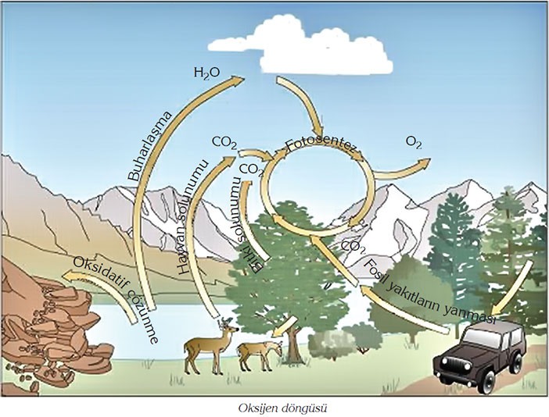

Azot Döngüsü
Yaşamın başlangıcından beri atmosfer ve okyanuslar azot içerir. Azot canlılar için önemli bir maddedir. Çünkü, proteinlerin ve DNA’nın önemli bir bileşenidir. Tek hücreli olsun çok hücreli olsun doğadaki tüm canlılar, yapılarına aldıkları besin maddeleri ile amino asit ve bu amino asitlerden de protein sentez ederler. Protein sentezi için gereken ana elementler ise karbondan sonra azottur. Azot gerek proteinlerin gerekse DNA’nın moleküler yapısı için gerekli olan çok önemli bir elementtir. Canlılar bunun için azotu kullanmak zorundadır. Atmosferde %78 gibi yüksek bir oranda azot vardır. Fakat çoğu canlı atmosferdeki serbest azotu doğrudan kullanamaz.
Azotun önce bakteriler, su yosunları ve bazı likenler tarafından başka elementlerle birleştirilerek nitratlara dönüştürülmesi gerekir. Havadaki azot gazı, topraktaki azot tutucu bakteriler tarafından nitratlara dönüştürülür. Bitkiler büyümeleri için gerekli azotu sağlamak için nitratları soğurur (emer).
Hayvanlar bu bitkilerle beslenir. Bakteri ve mantarlar, ölü bitki ve hayvanları toprağa amonyum bileşikleri yayarak çürütür. Nitrat tutan bakteriler bu amonyum bileşiklerini, daha sonra bitkilerde kullanmak için nitrata dönüşen, nitrite dönüştürür. Nitrat bozan bakteriler azot bileşiklerinin yeniden azot gazına dönüşmesini sağlar.
Atmosfere serbest bırakılan azot, diğer mikroorganizmalar ya da mantar, yosun vb. gibi canlılar tarafından absorbe edilerek protein sentezinde kullanılır. Bitkilerin kendileri de azotu kullanıp protein sentezlediği gibi, hayvanlar tarafından tüketilerek sindirildikten sonra yapılarındaki azotla yine protein sentezi gerçekleştirir.
Ayrıca yanardağ faaliyetleri, şimşek gibi doğa olayları toprağa azot bağlanmasında etkilidirler. Azot besin zinciri ile bitkilerden otçullara, otçullardan da etçillere geçer.
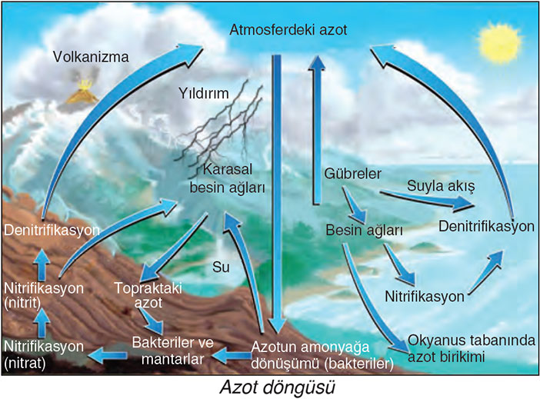

Nüfus Politikaları ve Özellikleri
Günümüzde bütün dünya ülkelerinin üzerinde en çok durduğu konulardan biri de nüfustur. Dünya nüfusu sınırlı olan doğal kaynakları tüketirken diğer yandan da nüfus ve özellikleri etkili olmaktadır. Günümüzden 50 yıl öncesine kadar ülkeler nüfusun sayısal fazlalığını, güçlü olmak için gerekli görürken günümüzde sayıdan çok niteliği üzerinde durulmaktadır. Nüfus miktarı ve özellikleri ile ülkelerin kalkınmaları arasında ilişki kurulmakta ve ülkeler çeşitli nüfus politikaları izlemektedir.
Bazı ülkeler nüfusunu artırmaya çalışırken bazı ülkeler nüfusunu azaltmaya çalışmaktadır. Bunun temelinde ülke kaynaklarının ve ülke ekonomisinin yeterli olup olmaması yatmaktadır,

Nüfus Politikası nedir?
Devletlerin bilinçli olarak, nüfusun artış hızını (Doğurganlığı), niteliğini (Eğitim) ve dağılımını (Kır-Kent) değiştirmeye yönelik her türlü uygulamasına nüfus politikası adı verilir. Bu politika, ülkeden ülkeye değişiklik göstermekle birlikte, gelişmişlik düzeyi birbirine yakın olan ülkelerdeki uygulamalar büyük ölçüde benzerlik göstermektedir.

Dünya’da uygulanan kaç çeşit nüfus politikası vardır?
Dünyada genel olarak üç çeşit nüfus politikası uygulanmaktadır.
1. Nüfus artış hızını yükseltmek için uygulanan nüfus politikası (Avrupa ülkeleri).
2. Nüfus artış hızını düşürmek için uygulanan nüfus politikası (Çin Halk Cumhuriyeti, Hindistan).
3. Nüfusun nicelik ve niteliğini iyileştirmek amacıyla uygulanan nüfus politikası (Türkiye gibi).
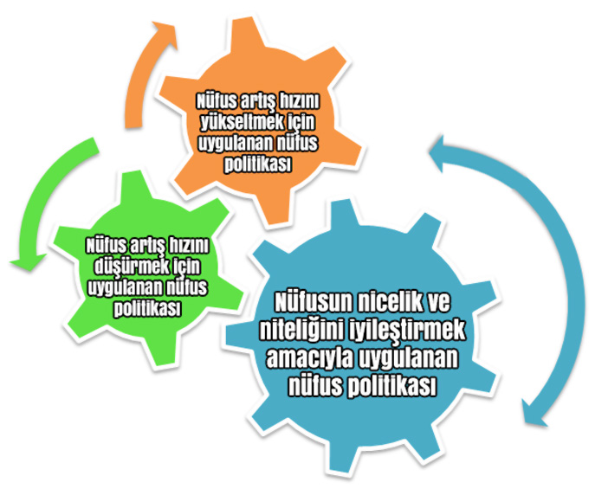

1) Nüfus Artış Hızını Azaltmaya Yönelik Nüfus Politikası
Doğum oranlarının ve doğal nüfus artışının çok yüksek olduğu ülkeler, nüfus artış hızını azaltmaya çalışmaktadır. Bu ülkeler, genellikle kalkınma hızının nüfus artış hızından düşük olduğu az gelişmiş ülkelerdir.
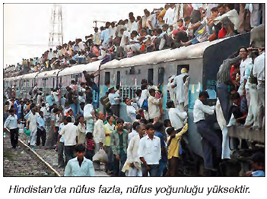
Nüfus artış hızını azaltmaya yönelik politikaların başında doğum oranının azaltılması gelmektedir. Bu nedenle bu ülkelerde aile planlaması, doğum kontrol yöntemleri, evlenme yaşının ve çocuk sayısının sınırlandırılması gibi uygulamalara ağırlık verilmektedir. Çin, Bangladeş, Pakistan, Hindistan, Endonezya gibi ülkeler günümüzde bu yöntemlerle nüfusunu azaltmaya çalışmaktadır. Ancak Katolik nüfusun yoğun olduğu bazı Latin Amerika ülkeleri ile İslamiyet’in yaygın olduğu bazı ülkelerde dinî nedenlerden dolayı doğum kontrol yöntemleri kullanılmamaktadır.
Devlet etkisinin çok az olduğu bazı gelişmemiş ülkelerde de aile planlaması ve doğum kontrol yöntemleri halkın büyük çoğunluğu tarafından bilinmemektedir. Bu ülkelerde, doğum oranları hâlâ çok yüksek düzeydedir.
Nüfus Artış hızını azalmaya çalışan ülkelere örnekler:
Dünya’da nüfus artış hızını azaltmaya çalışan ülkelerin başında: Çin, Hindistan, Bangladeş, Pakistan, Endonezya gibi aşırı nüfuslu ülkeler gelmektedir. Bu ülkelerin uyguladıkları başlıca uygulamalar ise;
– Aile Planlaması
– Çocuk sayısının sınırlandırılması
– Evlenme yaşının sınırlandırılması
– Çocuk sayısına göre vergilendirme
– Reklamlar ve afişlerle hızlı nüfus artışının olumsuzluklarının anlatılması
Nüfus Artış Hızının Düşmesinin Olumlu Sonuçları Nelerdir?
– Anne ve bebek sağlık düzeyi yükselir.
– Kişi başına düsen milli gelir artar.
– Kişisel ihtiyaçlar kolayca karşılanır
– Sağlık hizmetleri gelişir.
– Eğitim hizmetlerinin kalitesi artar.
– Ülke kaynakları daha yavaş tükenir.
– Üretim fazlası olur.
– Üretilen ürünlerin dış satımı artar.
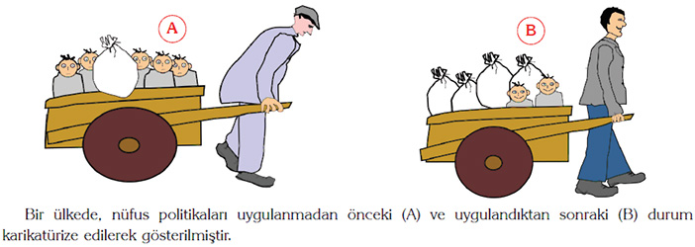
Nüfus Artış Hızının Düşmesinin Olumsuz Sonuçları Nelerdir?
– Genç nüfus azalır.
– Yaşlı nüfus artar.
– İşgücü sorunu yaşanır.
– Emekli nüfus artar.
– Dış ülkelerden işçi temin edilir.
– Kültürel çatışmalar olur.
– Vergi gelirleri azalır
– Uzun vadede nüfus dinamizmini kaybeder.

2) Nüfus Artış Hızını Yükseltmeye Yönelik Nüfus Politikası
Başta Almanya, Fransa ve İngiltere olmak üzere gelişmiş Avrupa ülkelerinin tümünde doğum oranları düşük, yaşlı nüfus oranı ise yüksektir. Hatta Almanya’da nüfus artış hızı 2000’li yıllarla birlikte eksi değerlere bile düşmüştür.
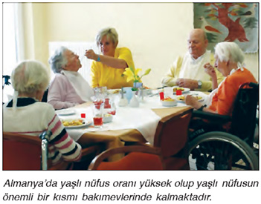
Bu nüfus politikası genellikle gelişmiş ülkelerde görülür. Ülkeler öncelik olarak kalkınmayı hedeflemiş nüfusun sayısını düşük tutmuştur ancak zamanla nüfus öyle bir hal alır ki artış yerine azalmaya başlar. Genç nüfus çok az yaşlı nüfus ise fazladır. Bu ülkelerde nüfus artış hızını yükseltmek ve doğumu teşvik etmek için ailelere maddi destek sağlanmakta, ikinci ve üçüncü çocukta bu destek daha da artırılmakta, doğum ve eğitim masrafları da devlet tarafından karşılanmaktadır. Doğum oranlarının yeteri kadar yükselmediği gelişmiş Batı Avrupa ülkeleri, iş gücü ihtiyacını karşılayabilmek için diğer ülkelerden göç almaktadır.
Nüfus artış hızını yükseltmeye çalışan ülkelere örnekler;
Nüfus artış hızını arttırmaya çalışan ülkeler; Avrupa Ülkeleri (Almanya, Fransa, İngiltere, İspanya, Letonya, Litvanya, Bulgaristan, Sırbistan, Hırvatistan, Portekiz, Romanya, Ukrayna, Yunanistan, Bosna-Hersek, Estonya, Moldova), Japonya, Beyaz Rusya gibi. Nüfusu arttırmak isteyen ülkelerin yaptığı bazı uygulamalar;
– Çocuk başına ücret ödenmesi,
– Sağlık ve eğitim giderlerinin devlet tarafından ücretsiz olarak karşılanması,
– Belli vergilerden muaf tutmak,
– Kreşlerin yaygınlaştırılması ve ücretsiz hizmet vermesi,
– Doğum izinlerinin uzatılması,
– Doğum masraflarının devlet tarafından karşılanması,
– Değişik ödül ve nişanların verilmesi,
– Çocuk yapmayı özendirici film ve reklamların yayınlanması
Nüfus Artış Hızının Artırılmasının Olumlu Sonuçları Nelerdir?
– Genç nüfusu artar.
– Ucuz işgücü temini kolay olur.
– Yatırımlar kolaylaşır ve artar.
– Rekabetle birlikte, mal ve hizmete talep artar.
– Hizmet ve diğer sektörler gelişir.
– Vergi gelirleri artar.
Nüfus Artış Hızının Artırılmasının Olumsuz Sonuçları Nelerdir?
– Anne ve bebek sağlık düzeyi düşer.
– Demografik yatırımlar artar.
– Beslenme sorunları baş gösterir.
– Kişi başına düsen milli gelir azalır.
– İşsizlik artar.
– Kişisel ihtiyaçlar kolayca karşılanamaz.
– Ülke kaynakları daha hızlı tükenir.
– Üretilen ürünlerin dış satımı azalır.
– İç tüketim artar.
– İthalat artar.
– Ülkenin kalkınma hızı düşer.
– Çevre sorunları artar.
– Gecekondulaşma ve çarpık kentleşme ortaya çıkar.
– Konut ihtiyacı artar.

3) Nüfusun Nitelik ve Niceliğini İyileştirmeye Yönelik Nüfus Politikası
Doğum oranlarının ve nüfus artış hızının devletin hedeflediği değerlere ulaştığı ya da bu değerlere yaklaştığı ülkelerde ise farklı nüfus politikaları uygulanır. Bu ülkeler bir yandan Batı Avrupa ülkelerinin yaşadığı sorunları yaşamamak için doğum oranlarını belli bir seviyede tutmaya çalışırken diğer yandan da var olan nüfusun niteliğini (eğitim seviyesi gibi) ve niceliğini (sağlık ve doğurganlık oranları gibi) iyileştirmeye çalışır. Türkiye’nin de içerisinde bulunduğu gelişmekte olan ülkeler bu nüfus politikasını uygulamaktadır.

Türkiye’nin Nüfus Politikaları

Nüfus miktarı ve özellikleri ile ülkelerin kalkınmaları arasında ilişki bulunmaktadır. Bir ülkenin kalkınabilmesi veya bir devletin varlığını devam ettirebilmesi için mutlaka nüfus gereklidir. Ancak günümüzde bazı ülkeler, aşırı nüfus artışının sorun oluşturması ve buna karşı önlem alınması gerektiğinden hareketle çeşitli nüfus politikaları uygulamaktadır. Kimi ülkeler nüfusunu artırmaya çalışırken kimi ülkeler de nüfusunu azaltmak İstemekte ve çeşitli yollara başvurmaktadırlar. Evlilik yaşının Çin Halk Cumhuriyetinde 25 olması nüfusu azaltma politikasına en güzel örnektir. Ülkemizde de farklı dönemlerde farklı nüfus politikaları uygulanmıştır. Cumhuriyetin ilk yıllarından planlı dönemin başladığı 1963 yılına kadar nüfus artış hızını yükseltici, bu dönemden günümüze kadar ise hızlı nüfus artışının ekonomik kalkınmada bir engel olduğu düşüncesi yaygınlık kazanmaya başlamış, nüfus artış hızını düşürücü politikalar uygulanmıştır.
Türkiye’de Nüfus Artışı
Türkiye’de nüfus sayımı İlk 1927 de yapılmış ve bu tarihten itibaren nüfusu hızla artmıştır. Olum oranının doğum oranından çok düşük olması nüfusun artmasındaki temel etken olmuştur.
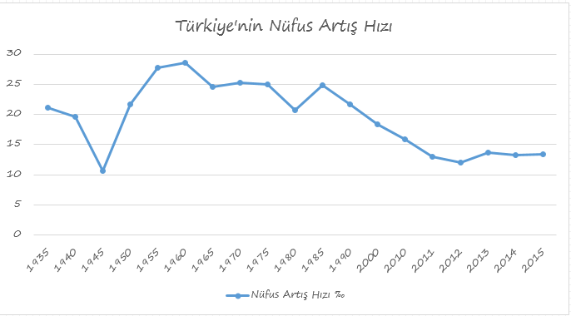
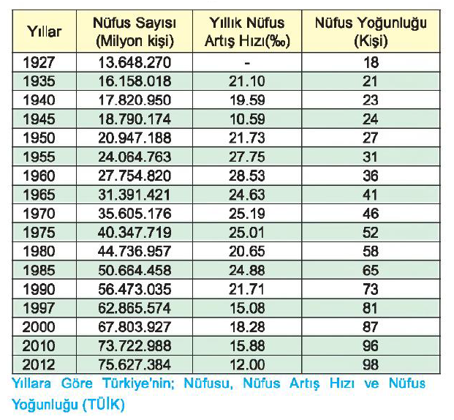

Türkiye’nin Nüfusuna Ait Özellikler
Nüfusun en az artış gösterdiği dönem 1940 – 1945 dönemidir. Bu dönemde;
2. Dünya Savaşının etkisi görülmektedir. Eli silah tutan erişkin erkeklerin askerlik hizmetine alınması nüfusun azalmasında büyük etkendir. O dönemlerde askerlik 3 yıl sürüyordu. Ayrıca sağlık hizmetlerinin gelişmemesi, tifo, kolera gibi hastalıkların ölümlere yol açması da nüfusu azaltıcı etmen olmuştur.
Nüfusun en faza artış gösterdiği dönem 1950 – 1960 dönemidir. Bu dönemde;
Savaş tehlikesi ortadan kalkmış, askerlik kısalmış, kürtaj yasaklanmış, sağlık hizmetleri nispeten gelişmiş, devlet nüfusu artırıcı politika gütmüştür.
1960 ve sonrası dönemde nüfus artış hızı yavaşlamıştır. Avrupa’ya olan göçler, kültürel gelişmeler, kürtaj yasağına uyulmaması gibi nedenlerden dolayı nüfus artış hızı yavaşlamıştır.
1985 yılında görülen nüfus artış oranının artmasında sağlık hizmetlerinin gelişmesi, Avrupa’dan olan işçi dönüşleri, etkili olmuştur.
1985-1990 arasında nüfus artış hızı azalmaya devam etmiştir. Doğum kontrolü, kürtaj yasağının kalkması, köyden kente olan işçi göçleri, kültürel gelişme etkili olmuştur.
2000 ve sonrası dönemde eğitimin, sağlık hizmetlerinin gelişmesi, kadının iş hayatına girmesi gibi nedenlerden dolayı nüfus artış hızı azalmış 2008 yılında %0 12 ye kadar düşmüştür.
Türkiye’nin 2015 Yılı Nüfus Piramidi
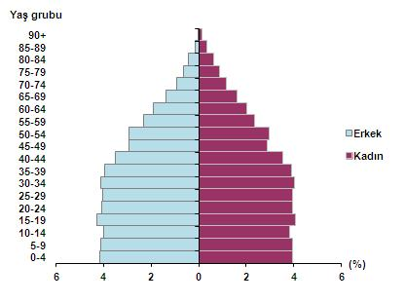

ULKEMİZDE UYGULANAN NUFUS POLİTİKALARI
1960 yılına kadar ülkemiz nüfusu artırıcı politika izlemiştir.
1923 – 1960 Yılları Arasındaki Nüfusu Artırıcı Politikaların Dayanak Noktaları
• Fazla nüfusun bir ülke için siyasi ve askeri güç olması
• Tarımda makineleşmenin yetersiz olması
• Birinci Dünya Savaşı ve Kurtuluş Savaşı nedeniyle erkek insan gücüne çok fazla ihtiyaç olması
• Türkiye’nin hızla kalkınmak zorunda olması
• Hızlı çoğalma ile ülkedeki sosyal İş bolumu ve İhtisaslaşmanın sağlanması
• Türkiye’de olum oranının yüksek olması nedeniyle nüfustaki azalmanın doğumlardaki artışla önlenmeye çalışılmasıdır.
1960 yılına kadar izlenen politikalar çeşitli sosyal, ekonomik ve hukuki önlemlerle desteklenmiştir. Bunlara örnek olarak;
• Nüfus artırma politikası ile doğum evinin kurulması
• Fakir vatandaşlara ücretsiz ilaç dağıtması (1930)
• Altı ya da daha fazla çocuklu annelerin para ya da madalya ile ödüllendirmesi (1930)
• Çok çocuklu ailelere vergi muafiyetinin getirilmesi (1931)
• Nüfus artışını İstenilen seviyeye çıkartmak, anne ve bebek olum oranlarını düşürmek için alınması gerekli önlemleri araştırmak üzere nüfus komisyonunun kurulması (1932)
• Göçleri teşvik etmek amacıyla göçmenlere gümrük muafiyeti getirilmesi (1934)
• Yurt dışından gelen göçmenlerin ekonomik ilgi alanlarına göre, çok düşük faizli ve uzun dönemli krediler verilmesi Çok çocuklu ailelere hazineye ait topraklardan tarla bağışlanması (1936)
• Evlenme yaşının erkekler için 17, kadınlar için 15’e indirilmesi (1938) Günümüzde Çin bu yaş sınırını 25’e yükseltmiştir.
• Düşük ve gebeliği önleyici ilaç ve araçların satılması, kullanılması ve bu konuda eğitim ve propaganda yapılmasının yasaklanması, kürtajın yasaklanmasıdır.
Türkiye’de nüfusun az olması sorununu ulusal bir politika olarak ele alan Atatürk’te halk sağlığının korunması ve güçlendirilmesi, ölümlerin azaltılması, nüfusun artırılması önemle vurgulanmıştır. 1960 yılında Devlet Planlama Teşkilatı ve Sağlık Bakanlığı tarafından 1960 öncesi nüfus artışını teşvik eden nüfus politikasının değiştirilmesi üzerinde tartışmalar başlatılmıştır. Hızlı nüfus artışının İktisadi gelişmeye engel olduğu ileri sürülmüştür.

ŞEHİRLER VE ETKİ ALANLARI
Dünyada değişik özelliklere sahip birçok şehir bulunmaktadır. Ancak bazı şehirler konumu, hinterlandı ve fonksiyonları ile oldukça gelişmekte ve dünyada sayılı şehirleri arasına girmektedir. Bu özellikleriyle küreselleşen ekonominin ve bazı faaliyetlerin kontrol merkezi durumuna gelmektedirler. Bu şehirlerin genelinin orta kuşakta yani ılıman iklim bölgelerinde olduğu görülür. Ilıman kuşakta yer alan büyük şehirlerin bazıları deniz kıyılarında limanları ve hinterlantları geniş ve güçlü alanlardadır (örnek: Amsterdam). Bazı şehirler doğal güzellikleri ile insanları cezbederek etki alanları oluşturmuştur. Bazıları gelişen sanayileri ile adeta merkez olmuşlardır. Bazıları ise tarihi ve kültürel özellikleri ile dünyanın önemli şehirleri olmuşlardır. Şimdi bunlardan bazılarını görelim. Etki alanına göre bazı kentler
Roma
Roma, İtalya’nın başkentidir. Tiberve Aniane nehirleri arasında ve Akdeniz’e yakındır. Şehirde Katoliklerin ruhani lideri Papanın yaşadığı bağımsız devlet Vatikan da yer almaktadır. Sanatın, tarihin ve dinin iç içe geçtiği bir kenttir.
Roma, İtalya’nın en kalabalık şehri ve 1290 km’lik yüzölçümüyle Avrupa’nın en geniş yüzeye yayılmış başkentlerinden biridir. Milano, Napoli, Torino, Bolonya, Palermo, Catania, Floransa, Cenova ve Bari’nin toplamından daha geniş bir yüzölçümüne sahiptir. Roma Büyükşehir’in toplam nüfusu 4 milyondur. Hizmet sektörünün egemen olduğu bir kenttir. Orta Çağ’da Roma İmparatorluğu döneminde şehirler ve şehir hayatı daha da gelişmiştir. Deniz ve karayolundaki ilerlemeler ile şehirler önem kazanmıştır. Bu dönemde Roma, Atina, İstanbul büyük önem kazanmıştır. Roma bu dönemde bir milyona yaklaşan nüfusu ile yönetim, ticaret, kültür, iletişim ve diğer hizmet alanlarında merkez konumuna gelmiştir. “Her yol Roma’ya çıkar” sözü buradan gelmektedir. İngiltere’den Basra Körfezi’ne Karadeniz kıyılarından Afrika’ya kadar uzanan Roma İmparatorluğumun başkenti olan Roma dünyanın büyük bir kesimini siyasi ve dini olarak etkisi altına almıştır.
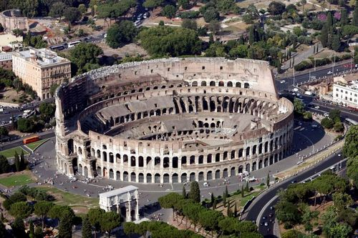
New York
New York, Amerika Birleşik Devletleri’nin nüfus bakımından en büyük kentidir. Yüzyıldan fazladır dünyanın en önemli ticaret ve finans merkezlerinden biridir. Şehir, medya, politika, eğitim, eğlence ve modadaki küresel etkilerinden dolayı bir dünya şehri olarak kabul edilmektedir. Birleşmiş Milletler Genel Konseyi binasına ev sahipliği yaptığından dış ilişkiler için de çok önemli bir merkez durumundadır. New York, bir göçmen kentidir. Kentte yaklaşık 170 ayrı dil konuşulmaktadır ve her üç kişiden biri ABD dışında bir ülke doğumludur. New York kenti 1613 yılında Hollandalılar tarafından New Amsterdam adı altında kuruldu. Kent 1664 yılında Birleşik Krallığa geçti ve New York adını aldı. 1778 yılında kent 2 yıl sureyle yeni kurulan Amerika Birleşik Devletleri’nin başkenti oldu. Başkent Washington’a taşındıktan sonra da kentin önemi artmaya devam etti. 11 Eylül 2001 tarihinde kent Amerika tarihinin en büyük terör olayına tanık oldu. 11 Eylül 2001 Saldırısı olarak bilinen bu olay sırasında, kaçırdıkları uçaklarla New York’un en yüksek gökdelenleri olan Dünya Ticaret Merkezi binalarına (ikiz kuleler) çarpan teröristler 3000’e yakın insanın olumun neden olmuştur.
Kenti yılda yaklaşık 40 milyon turist ziyaret eder. Genellikle gidilen yerler Empire State Building, Times Square, Brooklyn Köprüsü, Broadway, Metropoliten Museum of Art, MoMa, Bronx, Hayvanat Bahçesi ve Madison Avenue’da bulunan alışveriş merkezleridir.
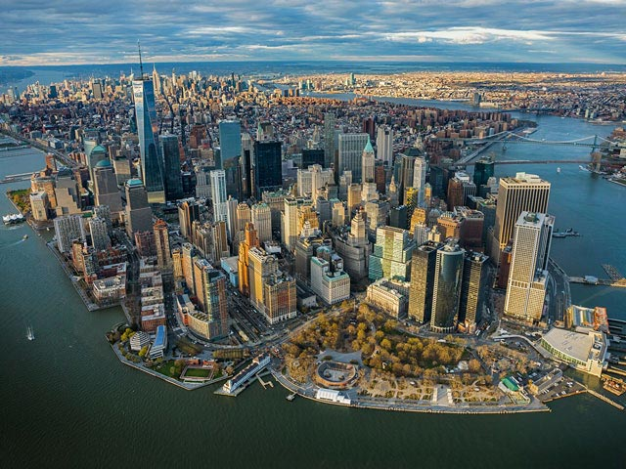

Mekke
MO. 2000’li yıllarda Arabistan Yarımadası’nda çölün ortasında kurulmuş eski bir yerleşmedir. İslamiyet’le birlikte önem kazanmış, dini bir şehir halini almıştır. Hz. Muhammed burada doğmuş, Kuran’ın ilk ayetleri Mekke’de inmiştir. Kâbe buradadır. Mekke bu özellikleriyle yakın çevresini değil dünyadaki bütün Müslümanları etkisi altına almıştır. Dünyanın birçok yerinden her yıl milyonlarca Müslüman bu şehri ziyaret etmektedir. Kent küresel bir etkiye sahiptir.
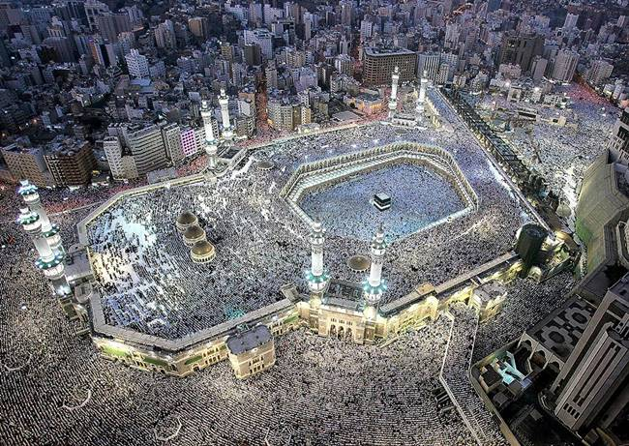
Amsterdam
Hollanda’nın başkentidir. Şehri bölen kanallar sebebi ile şehre Kuzeyin Viyana’sı da denir. Dünyada görülebilecek en enteresan başkenttir. 12. Yüzyılda Amstel ırmağının kıyısında bir balıkçı koyu olarak kurulan Amsterdam, bugün Hollanda’nın kişi sayısı bakımından en büyük, kültürel ve parasal yönden de en önemli kentidir. Kentte 2005 sayımına göre 742.209 kişi yaşasa da, bu sayı çevresiyle birlikte 1,5 milyonu bulur, özellikle Amsterdam’da bulunan Dam Meydanı çok meşhurdur ve dünyanın birçok yerinden ziyaretçi akınına uğrayan bir yerdir. Amsterdam, çoğunlukla 17. Yüzyıldan kalma yapılarıyla, Avrupa’daki en tarihsel kent dokularından birini barındırır. Kentin eski bolumu iç içe geçmiş ay biçimindeki kanallardan oluşur. Amsterdam, dünyada en çok ziyaret edilen 5. merkezdir. Yıllık 4.2 milyon turist ülke dışından Amsterdam’a gelir. Amsterdam Havaalanı, Avrupa’nın dördüncü, dünyanın onuncu büyük havaalanıdır. Yıllık 44 milyon kişiyle dünyanın en kalabalık ucunu havaalanıdır. Kent küresel bir etkiye sahiptir. Liman kentlerinin hinterlandı geniştir. Limanla iç kesimler arasında önemli bağlantı yolları hinterlandın gelişmesinde etkilidir.

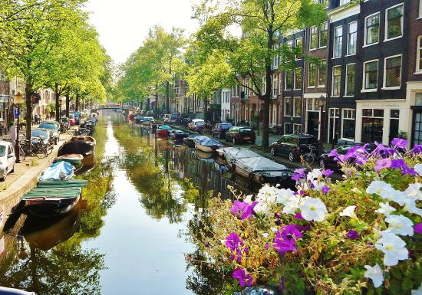
Essen
Almanya’nın en önemli demir ve kömür merkezinde yer alır. Avrupa’nın en büyük sanayi bölgelerinden biri olan Ruhr Havzası’ndaki Essen şehri 18. Yüzyılda küçük bir şehirken kömür yataklarına bağlı olarak gelişmiştir.
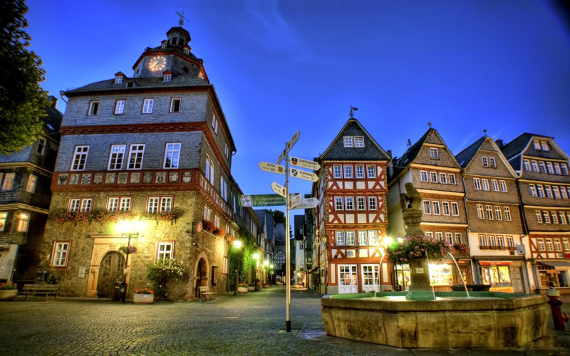
Şam
Suriye’nin başkentidir. Dünya tarihi boyunca, hiç aralıksız en uzun sure kullanılan şehir olarak anılır. Şu anki nüfusu yaklaşık 4 milyondur. Şam, hac yolu üzerinde olması nedeniyle de ticari yönden önemini koru muştur. Kent bölgesel bir etkiye sahiptir.
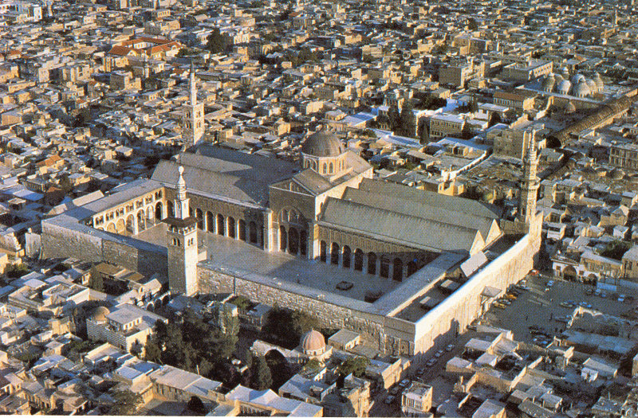
Marsilya
Avrupa’da en büyük kara alanına sahip olan Fransa’nın 2. en büyük şehridir. Akdeniz kıyısında yer alan şehir, Akdeniz’in en büyük ticari limanına sahiptir.
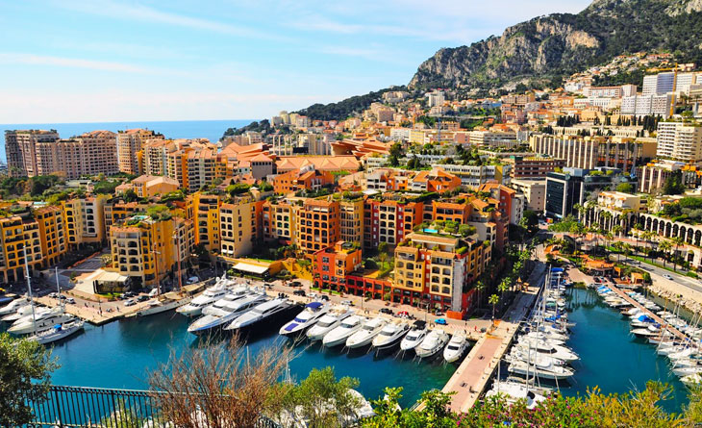
Oxford
İngiltere’nin kültürel ve tarihi acıdan önemli şehirlerinden biridir. Dünyanın en köklü üniversitelerinden Oxford Üniversitesine ev sahipliği yapan bu kent tam bir öğrenci şehri olma özelliğini yüzyıllardır korumaktadır. Üniversite yaklaşık 130 ülkeden 18000’den fazla öğrenciye eğitim vermektedir. Dünyanın dört bir yanından gelen öğrencilerin varlığıyla oldukça kozmopolit bir yapıya sahip olan Oxford’un yaklaşık nüfusu 140,000’dir. Tarihi 8. yüzyıla kadar uzanan şehir, Oxford Üniversitesinin tarihi ve görkemli kolejleri, yemyeşil parkları, mimarisi ve kültürel geçmişiyle turistler için de bir cazibe merkezidir. Kent küresel bir etkiye sahiptir.
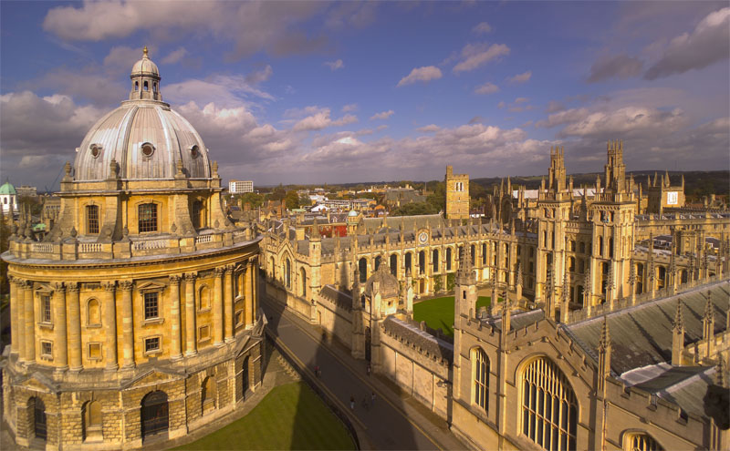
Paris
Fransa’nın başkentidir. Seine Nehri üzerine kurulmuştur. Tüm dünyada anıtları, sanatsal ve kültürel yaşamı ile tanınmış olan Paris aynı zamanda dünya tarihinde önemli bir şehir olmakla birlikte, başlıca ekonomik ve politik merkezler arasında yer almakta ve uluslararası taşımacılığın geçiş noktalarından birini oluşturmaktadır. Moda ve lüksün başkentidir. 20. yy. da şehir sınırlarının dışına taşarak büyümüş ve banliyöleriyle birlikte 2007’da 12,1 milyonluk nüfusa sahip olmuştur. Kent küresel bir etkiye sahiptir.
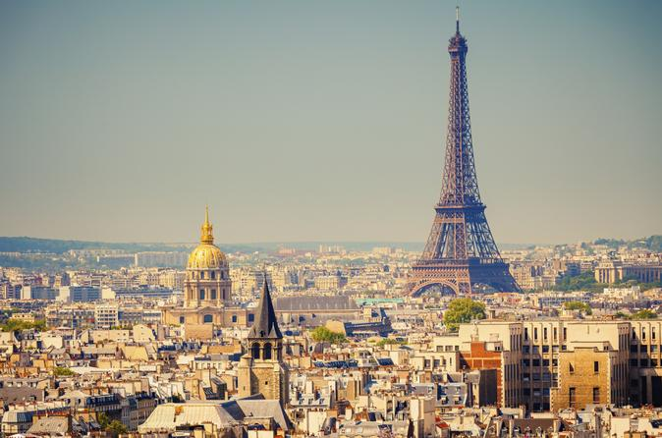
Tokyo
Japonya’nın başkentidir. Yüzölçümü 600 km2 olup, 35,3 milyon nüfuslu megapol bir bölge olan Tokyo dünyanın en büyük kentidir. Ticari, siyasi ve kültürel bir merkezdir. Japonya’nın sanayi faaliyetlerinin çoğu bu kent etrafında toplanmıştır. Kent küresel bir etkiye sahiptir. Japonya petrolü, demiri, kömürü dış ülkelerden ithal ederek sanayisini geliştirmiştir.
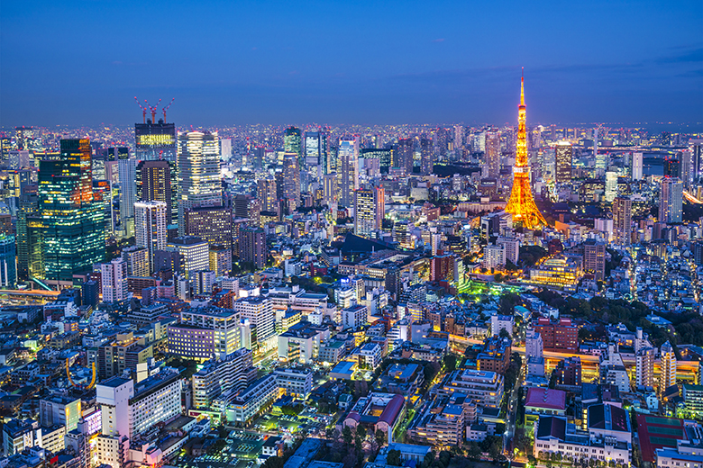
İstanbul
Yaklaşık 14,6 milyonluk nüfusuyla dünyanın en kalabalık şehirlerindendir. Türkiye’nin kültür ve finans merkezidir. Marmara kıyısı ve İstanbul Boğazı (Boğaziçi) boyunca, Haliç’i de çevreleyecek şekilde Türkiye’nin kuzeybatısında kurulmuştur. İstanbul’un Avrupa’daki bölümüne Rumeli yakası, Asya’daki bölümüne ise Anadolu yakası denir. Dünyada iki kıta üzerinde kurulu tek metropoldür. 32 ilçesi vardır. Yeni kurulan ilçelerle beraber 39 ilce ve büyükşehir belediyesi ile toplam 40 belediyeden oluşmaktadır. Dünyanın en eski şehirlerinden olan İstanbul, Roma İmparatorluğu, Doğu Roma İmparatorluğu, Bizans İmparatorluğu ve Osmanlı İmparatorluğu’na başkentlik yapmıştır. Kent küresel bir etkiye sahiptir.
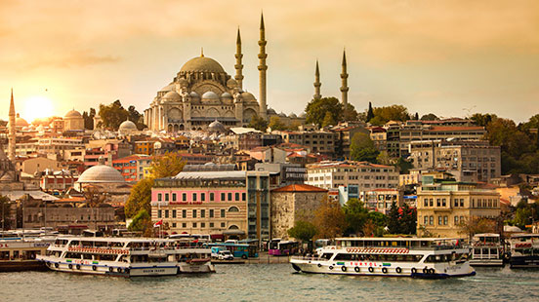
Kahire
Kahire, Mısır’ın başkenti ve Arap Dünyasının en büyük şehridir. Kahire şehir merkezinde 7.734.614 banliyösüyle, 15 milyonu aşan nüfusuyla Afrika Kıtasının en büyük metropolü konumundadır. Kahire, Mısır ve çevre ülkelerinin politik, ekonomik ve kültürel merkezi konumundadır. Kahire barındırdığı birçok üniversite, yüksekokul, tiyatro, müze ve abideleriyle ülkenin atardamarı konumundadır. Eski Kahire, 1979 yılından beri UNESCO Dünya Tarih Mirası listesinde bulunmaktadır. Kahire müzesi, Piramitler bölgesi, Nil nehri civarı turistlerin rağbet ettikleri eşsiz mekânlardandır. Dünyanın 7 harikasından tek ayakta kalanı Mısır Piramitleridir. Kent küresel bir etkiye sahiptir.
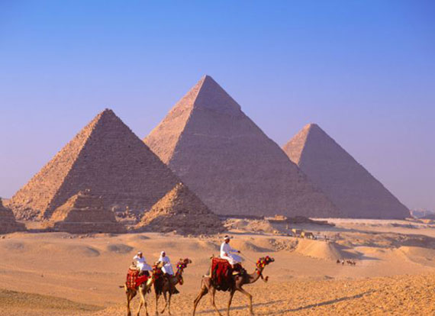
Hong Kong
Çin’in güney kıyısında bulunan, 1 Temmuz 1997 tarihine kadar İngiliz Krallığına bağlı sömürge ve adalar grubuyken, bu tarihten itibaren Çin Halk Cumhuriyeti’ne bağlı özel yönetim bölgesi olmuştur. Hong Kong; Hong Kong Adası, Kovvloon Yarımadası ve 235 kadar küçük adadan meydana gelmiştir. Hong Kong, Asya’nın en büyük serbest pazarı ve limanı, en işlek ticaret, endüstri ve turizm merkezidir. Kent küresel bir etkiye sahiptir.
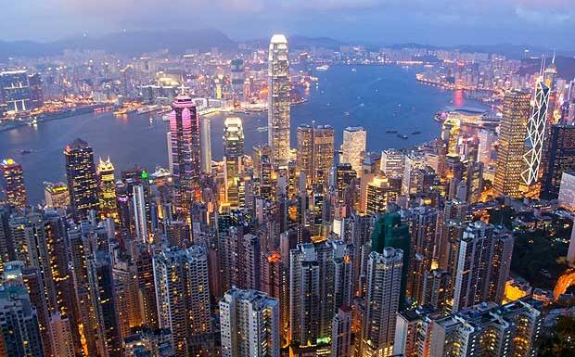
Moskova
Rusya Federasyonu’nun politik, sanayi, kültür başkentidir. Şehir merkezinde 10.406.578’lık nüfusuyla Rusya ve Avrupa’nın en büyük şehridir. Moskova nehrinin içinden geçtiği bu şehir dünyanın en yoğun işleyen (mimarisi ile unlu) metro sistemine sahiptir. Moskova’da yaşayan milyarder sayısı diğer dünya şehirlerden fazladır, bu da en çok milyarderin yaşadığı şehir unvanını getirmiştir. 2007 yılı istatistiklerine göre dünyanın en pahalı şehirleri listesinde 1. sıraya yerleşmiştir. Eğitim, bilim alanında, birçok kuruma sahiptir.
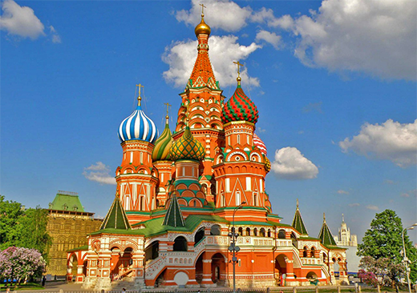
Şanghay
Şangay, Doğu Çin’de Yangtze Irmağı Deltasının kıyısında yer alan Çin Halk Cumhuriyeti’nin en büyük, dünyanın da sekizinci en büyük şehridir. Yaygın olarak Çin’in modern ekonomisinin kalesi olarak görülen şehir bu yönüyle, ulusun en önemli kültürel, ticari, endüstriyel ve iletişim merkezlerinden biri olarak hizmet görür. İdari olarak Şangay dünyanın en yoğun limanlarından biridir ve 2005’te dünyadaki en büyük kargo limanı olmuştur. Devamında 1992’de merkezi hükûmetin Şangay’da pazar ekonomisinin yeniden geliştirilmesi yetkisiyle beraber Çin’in ekonomik büyümesinin oncusu olmuştur. Gökdelenler ve modem yaşam tarzı sıklıkla Çin’in şu andaki ekonomik kalkınmasının temsili olarak görülmektedir. Esasen bir balıkçı kasabası olan Şangay Çin’in yirminci yüzyılla birlikte en önemli şehri oldu ve Çin Cumhuriyeti dönemi esnasında popüler kültürün, entelektüel tartışmanın ve politik entrikanın merkeziydi.
1949’daki komünist devrimden sonra, Şangay merkezi hükûmetin ağır vergilendirmesi, yabancı yatırımın sona ermesi ve sözde kentli unsurların tasfiyesi yüzünden canlılığını kaybetti. Devamında 1992’de merkezi hükûmetin Şangay’da pazar ekonomisinin yeniden geliştirilmesi yetkisiyle beraber Çin’in ekonomik büyümesinin oncusu olmuştur. Gökdelenler ve modem yaşam tarzı sıklıkla Çin’in şu andaki ekonomik kalkınmasının temsili olarak görülmektedir.
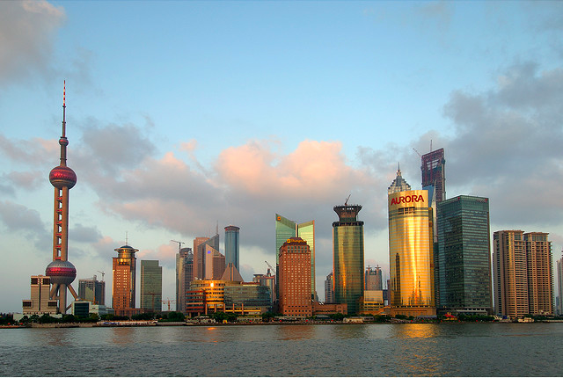
Türkiye’de Uygulanan Ekonomi Politikaları
1960’larda Türkiye’de nüfus politikası alanında önemli sayılabilecek bazı gelişmeler olmuştur.
1963-1967 yıllarında uygulamaya konulan I. Beş Yıllık Kalkınma Planında yeni bir nüfus politikası oluşmaya başlamıştır. Bu yeni politika hızlı nüfus artışının ekonomik gelişmeyi engellediği görüsünden hareketle, nüfus planlamasına dayalı bir nüfus politikası izlenmiştir. Nüfus planlaması alanındaki hizmetleri yürütmek için 1965 yılında Sağlık Bakanlığına bağlı Nüfus Planlaması Genel Müdürlüğü kurulmuştur. Nüfus Planlaması Kanunu İle kişilere İstediği zaman, istediği sayıda çocuk sahibi olma özgürlüğü tanınmıştır.
1968’de uygulamasına geçilen II. Beş Yıllık Kalkınma Planında nüfus planlamasının yerine politika “aile planlaması” olarak değişmiş, aile planlaması ile anne çocuk sağlığı hizmetlerinin birlikte yürütülmesi planlanmıştır.
III. Beş Yıllık Kalkınma Planında aile planlamasının sağlık hizmetlerinde ayrılamayacağını dolayısıyla ana ve çocuk sağlığı ile aile planlaması hizmetlerinin birleştirilmesi gereği ortaya konmuş ve ilgili kuruluşlar arası işbirliğine önem verilmesi kararlaştırılmıştır.
IV. Kalkınma Planında sosyal, ekonomik ve Demografik faktörlerin karşılıklı etkilerini ve nüfus politikasının, sosyal ve ekonomik politikaların bir türevi olduğu vurgulanmıştır. Yüksek bebek olum hızının ve yetersiz ana-çocuk sağlığı hizmetlerinin birer nüfus sorunu olduğu belirtilmiştir. Ayrıca aile planlamasının, ana-çocuk sağlığı hizmetleriyle birlikte ele alınması gereği üzerinde durulmuştur.
1985-1989 yılları arasında uygulanan V. Yılık Kalkınma Planında nüfusun sağlık, eğitim, beslenme ve barınma imkânları, bebek olum hızının azaltılması konuları üzerinde durulmuştur. Temel İlkenin nüfus kalitesinin yükseltilmesi olduğu belirtilmiştir.
1990-1994 döneminde nüfus politikasının kapsamı, hızlı nüfus artışının çevre üzerindeki etkilerinin önlenmesi, kadının statüsünün yükseltilmesi konularını da kapsayacak bicimde genişlemiştir. 1994 yılı kalkınma programında, kadının kalkınmaya katılımı için politikaların geliştirilmesi, cinsiyete dayalı veri tabanı oluşturulması ve kadınların eğitiminin desteklenmesi vurgulanmıştır.
1996-2000 döneminde sanayileşme ve şehirleşmenin aile yapısında meydana getirdiği değişimden hareketle bu değişimin etkilerine karşı ailenin çağdaş kurum ve hizmetlerle desteklenmesi kararlaştırılmıştır.
2001-2005 döneminde nüfus artış hızındaki düşmenin devam edeceği tahmin edilmiş, aile planlaması hizmetlerinin sağlık hizmetleri ile bütünleştirilerek sunulacağı ilkesi benimsenmiştir.
2007-2013 döneminde Türkiye’nin değişen nüfus yapısı, özellikle eğitim, İstihdam ve sosyal güvenlik alanlarındaki politikaların ele alınması kararlaştırılmıştır.
Ekonomik Yönleriyle Nüfus Politikaları
Hızlı nüfus artışını hedef alan Türkiye’nin İlk nüfus politikası bu amacını şu iki ekonomik nedene dayandırıyordu. Birincisi, Türkiye’nin boş duran tabii kaynaklarını işletmek, uygulanan tekniği modernleştirmek, ikincisi ise, hızlı çoğalma ile ülkedeki sosyal işbölümü ve ihtisaslaşmayı sağlamak.
I. Beş Yıllık Kalkınma Planında hızlı nüfus artışının, milli gelir artışının önünde olması nedeniyle meydana gelebilecek ekonomik sorunları önleme amacını taşıyan bir nüfus politikası izlenmiştir. Nüfus artışı, milli gelirdeki artış hızı önünde olduğu surece;
• Ekonominin gelişmişliğinin bir ölçüsü olan kişi başında gelir artışı yavaşlayacaktır.
• Hızlı nüfus artışı yatırımların niteliğini etkileyecek, ekonomik yatırımlar yerine demografik yatırımların yapılmasını zorunlu kılacaktır.
• Ülkenin küçük yaşlardaki nüfusu arttığından,
• Tüketim ihtiyacı da artacaktır.
• İşgücü arzı konusunda problemler çıkacaktır.
Bu nedenlerden dolayı, hızlı gelişmeye sekteye uğratacak, hızlı nüfus artışını daha da düşürecek söz konusu ekonomik konulara çözüm bulmak İstenmiştir. Öte yandan, III. Beş Yıllık Kalkınma Planında da aynı politikanın İzlendiğini görüyoruz.
II. Beş Yıllık Kalkınma Planında ise, konunun uzun dönemde çözümlenmesi gereken bir sorun olduğu kabul edilmektedir. Ayrıca, zamanla değişen ve gelişen sosyoekonomik yapıyı yüksek doğurganlığın etkileyeceği görüsüne yer verilmektedir.
Siyasi Yönleriyle Nüfus Politikaları
TBMM’de 1922 yılında Atatürk tarafından yapılan bir konuşmada politik nedenlerden dolayı ülkenin nüfusunu artırma yönünden bir politika İzlendiği görülmekte ve bu politikanın dayanak noktalarını şunlar oluşturmaktadır;
• Birinci Dünya Savaşı ve Kurtuluş Savaşı nedeniyle erkek nüfus miktarının azalması,
• Avrupa ülkelerinin Birinci Dünya Savaşının insan kırımı üzerindeki olumsuz etkilerini gidermek üzere hızlı nüfus artış politikaları İzlemeleri,
• O tarihlerde Türkiye’de olum oranlarının yüksek olmaları nedeniyle nüfustaki azalmanın doğumlardaki artışla önlenmeye çalışması,
• Fazla nüfusun bir ülke içindeki siyasi ve askeri güç sağladığı ve yeni kurulan Türkiye Cumhuriyetinin özgürlüğünü devam ettirmesinin bir şartı olduğu düşünceleri sayılabilir.
Bu dönemde hızlı nüfus artışını sağlamak için bir takım önlemler alınmıştır;
İlk kez 1929 yılında beş çocuktan fazla aileler yol vergisinden muaf tutulmuştur. Bundan başka, 1930 yılında altı veya daha fazla çocuklu ailelere bir madalya verilmesi kabul edilmiştir. Ayrıca, ülkede çocuk kaybını önlemek amacıyla 1936 yılında TC Kanunlarına çocuk aldırma İşlemlerini ağır cezaya çarptıran müeyyideler getirilmiştir.
Türkiye’nin Ekonomi Politikaları
1923-1932 Dönemi
• Cumhuriyetin ilk yıllarında Türkiye ekonomisi ağır geçen savaşlar, mağlubiyetler, kapitülasyonlar nedeniyle oldukça kötü durumdaydı.
• Ülkenin içinde bulunduğu geri kalmışlık nedeniyle acilen ekonomik çalışmalar yapılması gerektiği düşünülerek 1923 İzmir İktisat Kongresi toplanmıştır.
• Bu kongre Türkiye’nin kuruluş sürecinde ekonomik eğilimlerin belirlenmesi bakımından belirleyici olmuştur.
• Bu evrede devlet serbest piyasa ekonomisini desteklemiştir. Özel girişimciliği desteklemek amacıyla çalışmalar yapılmıştır. Bu çalışmalardan başlıcaları şunlardır;
• İş Bankası (1924) ve Sanayi-Maadin (1925) Bankalarının kurulması.
• Aşar Vergisinin kaldırılması (1925)
• Çiftçiye kredi olanakları verilmesi (1926)
• Teşvik-i Sanayi kanununun çıkarılması (1926)
• Madenler ve sigara üretimi devlet denetimine alınmıştır.
Ancak bu dönemde devlet özel sektörü desteklese de ülkenin içinde bulunduğu mevcut durum nedeniyle, özel sermaye gelişme gösterememiştir. 1929’da büyük ekonomik buhranın başlamasıyla Türkiye devletçi ekonomi politikasına yönelmiştir. Bu tarihten itibaren büyük sanayi yatırımları devlet eli ile yapılmaya başlanmıştır. İthalata yüksek kota ve vergiler getirilerek iç piyasadaki üretici koruma altına alınmıştır.
1932-1950 Dönemi
• Bu dönemde Türkiye devletçi ekonomik kalkınma modeline geçmiştir. Bu geçişte Dünya’daki siyasal kutuplaşmanın da etkisi olmuştur. Ülkede ekonomik altyapının zayıflığı nedeniyle kapitalizmle, Sovyet modeli arasında bir yönelim ortaya çıkmıştır.
• Sanayi ve Maadin Bankası, “Sümerbank” adını almıştır (1933).
Etibank kurularak maden ve yer altı kaynaklarının işletimi bu kuruma verilmiştir (1934).
Sümerbank kağıt işletmeleri (daha sonra adı SEKA) 1936’da,
Karabük Demir-Çelik Fabrikasına başlanması (1936-1939) bu evrede gerçekleşmiştir.
• I. Beş Yıllık Plan uygulamaya girmiştir. Bu plana bağlı olarak demir yolları, kömür işletmeleri, telefon şirketleri, limanlar devletleştirilmiştir. Bu dönemde Türkiye demir yollarının çok önemli bir bölümü inşa edilmiştir.
• 1938-1942 yılları arasında ikinci beş yıllık kalkınma planı uygulamaya girmiştir. Ancak Dünya’da yaşanan büyük savaş döneminde istenen başarı yakalanamamıştır. Ülkede geniş kitleler askere alınmış, savaş harcamaları artmış böylece ülke ekonomisi durağanlaşmıştır.
• Savaş yıllarının bitmesiyle birlikte, katı devletçi ekonomi politikası gevşetilmiştir (1945-1950)
1950-1960 Dönemi
• Bu dönemde devletçi politika büyük ölçüde terk edilerek, serbest piyasa ekonomisine geçilmeye başlanmıştır.
• Özel sektöre devlet tarafından verilen büyük teşviklerle tarım, sanayi ve ulaştırma alanlarında önemli gelişmeler kaydedilmiştir.
• İç ve dış yatırımcılar teşvik edilmiştir.
• Olumlu gelişmelere rağmen eldeki döviz stokları bütünüyle tüketilmiş, yanlış yatırım politikaları nedeniyle devlet teşebbüsleri verimsiz hale gelmiştir. Ortaya çıkan döviz darlığı ülkede ekonominin bozulmasına yol açmıştır. Özellikle Türkiye enflasyon (paranın sürekli değer yitirmesi) kavramıyla bu evrede tanışmıştır.

